Beste ouder of verzorger,

In de afgelopen periode hebben we op school toetsen afgenomen. In het JIJ! Leerlingvolgsysteem maken onze leerlingen toetsen, die het niveau van een leerling laten zien op een specifiek vak of vaardigheid. Omdat wij dit type toetsen vaker afnemen gedurende de middelbareschooltijd, kunnen we de groei per leerling, vak en vaardigheid goed in kaart brengen en volgen. Zo zien docenten en leerlingen duidelijk wat goed gaat en aan welke doelen we nog kunnen werken. De gemaakte toetsen zijn onder te verdelen in twee soorten:

* **Toetsen voor het hoofd**

Dit zijn toetsen voor de vakken Nederlands, rekenen, Engels, Duits, Frans en Spaans. Ze zijn door toetsexperts ontwikkeld op basis van landelijk vastgestelde kaders en laten zien welke cognitieve vaardigheden een leerling al beheerst en waar nog ontwikkelmogelijkheden zijn.

* **Zelfevaluaties voor hart en handen**

Om een compleet beeld van onze leerlingen te krijgen, zetten we vragenlijsten in die de sociaal-emotionele (hart) en executieve (handen) ontwikkeling inzichtelijk maken. Het zijn zelfevaluaties, die laten zien welk beeld jouw kind van zichzelf heeft. We kijken zo naar verschillende factoren die invloed op het leren hebben, zoals iemands leeraanpak, creatief vermogen of sociale omgeving. Er zijn bij deze vragen geen goede of foute antwoorden. De uitkomsten bieden ons waardevolle aanknopingspunten om een gesprek aan te gaan.

**Toetsresultaten**

De resultaten van de toetsen en zelfevaluaties staan in het digitale JIJ! Leerlingvolgsysteem. Hier kun je samen met je kind naar kijken. Lees op de volgende pagina waar je de resultaten vindt en hoe je ze afleest.

**Dashboard**

Elke leerling komt na het inloggen bij JIJ! op een persoonlijk dashboard terecht. Dat ziet er bijvoorbeeld zo uit:

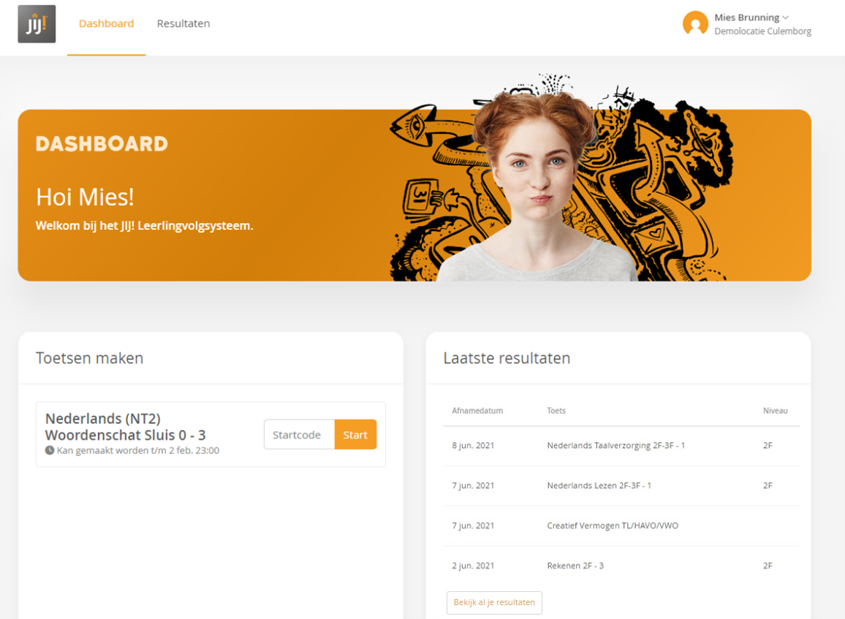

Hier zie je de laatst behaalde resultaten.

Klik op Resultaten om naar alle resultaten te gaan.

Hier staan ingeplande toetsen die nog gemaakt moeten worden.

**Resultaten**

Als je bovenaan in het menu op ‘Resultaten’ klikt, vind je alle resultaten van de JIJ! toetsen.

**Tabblad Voortgang:** hier zie je per vak en/of vaardigheid de toetsuitslagen van de afgelopen jaren weergegeven in een voortgangsgrafiek. Hieronder zie je een voorbeeld.

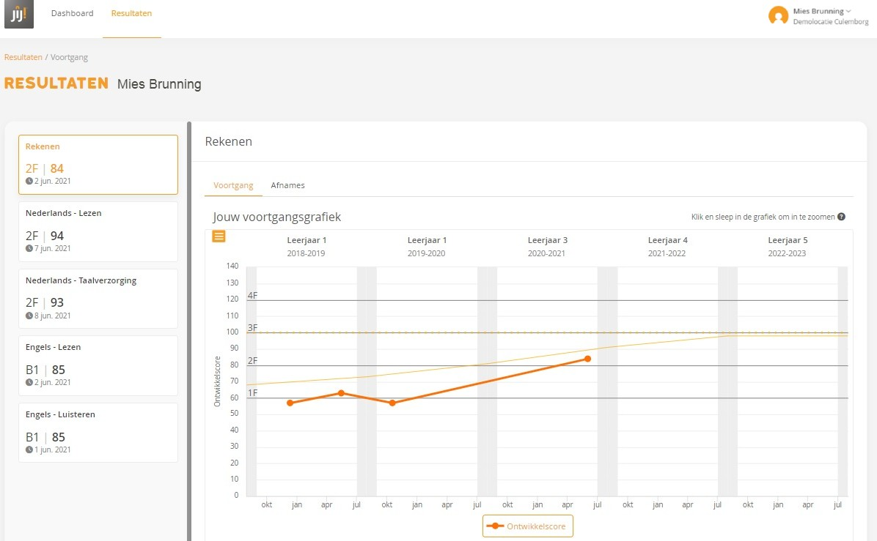

Elke stip is een toetsmoment. Door op de stip te gaan staan zie je om welke toets het gaat.

Kies hier het vak of de vaardigheid die je wilt weergeven. Hier is Rekenen gekozen.

**Toelichting niveaus in grafiek:**

Reken- en taaltoetsen in JIJ! meten het niveau van een leerling ten opzichte van in Nederland en Europa gebruikte referentiekaders. Deze kaders geven aan welk niveau een leerling per vak en vaardigheid moet beheersen aan het einde van de middelbare schooltijd. Hieronder zie je de eindniveaus voor bijvoorbeeld rekenen en Nederlands. In de grafiek zijn de niveaus aangegeven met donkergrijze horizontale lijnen. Voor rekenen en Nederlands gebruiken we de referentieniveaus 1F tot en met 4F (zoals ook in bovenstaand voorbeeld). Voor Engels, Duits, Frans en Spaans zijn dit de referentieniveaus A1 tot en met C1. Op de verticale as zie je de ontwikkelscores. Dit is een onderverdeling van die verschillende referentieniveaus.

Uitstroomniveaus rekenen en Nederlands:

* vmbo – b, k, gl, tl: Niveau 2F (ontwikkelscore 80)
* havo: Niveau 3F (ontwikkelscore 100)
* vwo: rekenen Niveau 3F (ontwikkelscore 100), Nederlands Niveau 4F (ontwikkelscore 120)

**Toelichting verschillende lijnen:**

* **Stippellijn:** dit is het doel waar een leerling naartoe werkt. Aan het einde van de middelbare school zou je kind deze score moeten behalen. In het voorbeeld zie je een stippellijn op 3F-niveau. Dit is het uitstroomniveau voor rekenen voor een havo-leerling.
* **Ontwikkelscore:** dit zijn de scores die je kind heeft behaald. Elke stip is een toets. Als er meerdere toetsmomenten zijn met elk een ontwikkelscore, dan krijg je een doorlopende voortgangslijn. Zo zien we goed waar je kind staat op weg naar het doel.
* **Ononderbroken lijn:** deze lijn geeft aan wat leerlingen uit hetzelfde leerjaar en met hetzelfde niveau landelijk gemiddeld scoren.

**Tabblad Afnames:** hier zie je alle afgenomen toetsen en bijbehorende resultaten weergegeven in een tabel. Die ziet er bijvoorbeeld zo uit:

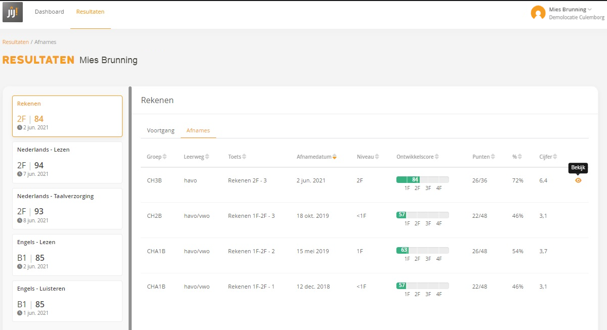

De naam van de toets geeft aan welke toets er gemaakt is. De 1, 2 of 3 erachter is het versienummer.

Als je op het oogje achter het resultaat klikt, krijg je meer informatie over deze toets te zien.

Hier zie je wanneer de toets afgenomen is.

Hier zie je hoeveel vragen goed beantwoord zijn t.o.v. het totaal aantal vragen.

Het behaalde cijfer varieert van 1 t/m 10.

Dit is het percentage goede antwoorden.

Heb je na deze toelichting nog vragen? Voor meer informatie over de toetsuitslagen kun je terecht bij de docent of mentor.

Met vriendelijke groet,